INDICAÇÃO Nº 811/2017

Indica ao Poder Executivo Municipal a realização de estudos visando à instalação de ondulação transversal (lombada) na Rua da Beleza, entre os números 234 e 247, no bairro Jardim Vista Alegre.

Excelentíssimo Senhor Prefeito Municipal,

Nos termos do Art. 108 do Regimento Interno desta Casa de Leis, dirijo-me a Vossa Excelência para sugerir que, por intermédio do Setor competente, sejam realizados estudos visando a construção de ondulação transversal (lombada), em conformidade com o disposto na Resolução nº 39/1998 do Conselho Nacional de Trânsito – CONTRAN, ou a instalação de outros dispositivos redutores de velocidade na Rua da Beleza, entre os número 234 e 247 no bairro Jardim Vista Alegre.

**Justificativa:**

Conforme relatos dos moradores locais, a referida via pública possui histórico de acidentes, alguns deles recentes, como podemos constatar nas fotos que seguem anexas.

Mesmo sendo o limite de velocidade para a mencionada via estipulado em 40 km/h, alguns motoristas imprudentes trafegam nesta rua em velocidades muito superiores, oferecendo risco aos pedestres, ciclistas e moradores.

Plenário “Dr. Tancredo Neves”, em 25 de janeiro de 2.017.

**Carlos Fontes**

-vereador-

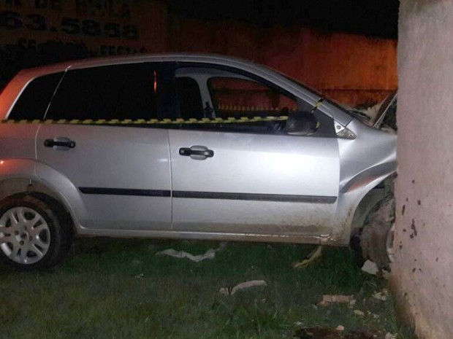

Carro destrói muro de residência no dia 22/01/2.017.

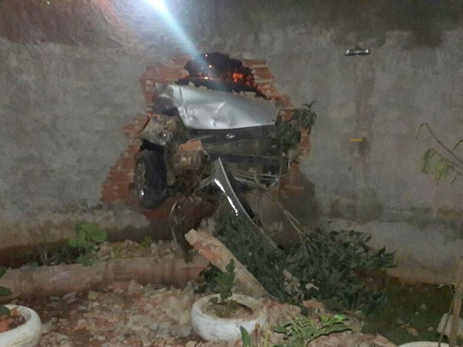

Foto tirada do interior da residência.